**EXMO. SR. PRESIDENTE DA CÂMARA MUNICIPAL DE SUMARÉ**

Indico ao Exmo. Sr. prefeito municipal, e a ele ao departamento competente no sentido de providenciar a **Poda da arvore na Rua Evangelho Quadrangular no Bairro Silva Azevedo em frente ao N°187.**

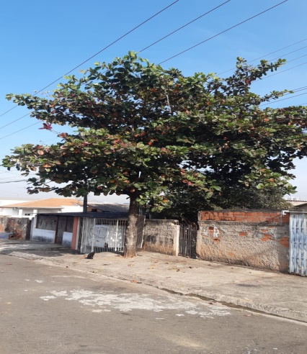

A Indicação se faz necessária, pois a arvore em questão esta com grandes riscos de acidentes.

Sala das Sessões, 22 de Junho de 2021.

